导航模块

详细设计书

**(部门名称)**

公司

|  |  |  |  |  |  |  |  |
| --- | --- | --- | --- | --- | --- | --- | --- |
| 总页数 |  | 正文 |  | 附录 |  | 生效日期 |  |
| 编制 |  | | | 批准 |  | | |

**修 订 履 历**

|  |  |  |  |
| --- | --- | --- | --- |
| 日期 | 修改人 | 版本号 | 说明 |
|  |  |  |  |
|  |  |  |  |
|  |  |  |  |
|  |  |  |  |
|  |  |  |  |

**目 录**

1 文档概述 5

1.1 文档目的和范围 5

1.2 术语/缩略语 5

2 模块概述 5

2.1 模块功能 5

2.2 模块位置 5

3 模块结构设计 6

3.1 模块结构 6

3.2 子模块一览 6

3.3 Task构成 7

4 接口说明 7

4.1 定义 7

4.2 函数 7

4.3 事件 7

5 详细设计 8

5.1 功能实现 8

5.1.1 [功能1] 8

5.2 关键课题 8

5.3 异常处理 8

5.4 内存使用 9

5.5 定义 9

5.6 全局数据 9

5.7 内部函数一览 9

6 子模块设计 10

*6.1* *[子模块1]* 10

6.1.1 接口说明 10

6.1.2 内部实现 10

6.1.3 定义 10

6.1.4 全局数据 10

6.1.5 内部函数 11

# 文档概述

## 文档目的和范围

简短的描述一下文档的用途、范围以及预期读者。

该文档编辑的目的是对于导航模块进行一个细致化的刨析，目的是为了更加详细说明我们的导航模块的具体实现步骤，以及在实现过程中需要的数据类型以及变量，用于规范程序的代码编写。

## 术语/缩略语

列出文档中使用的术语和缩略语，可以采用下面的表格形式：

|  |  |  |
| --- | --- | --- |
| 序号 | 术语/缩略语 | 说明 |
| 1 |  |  |
| 2 |  |  |

# 模块概述

模块概述的目的是让读者对模块的功能和模块的位置有一个初步的了解。这些信息通常来自基本设计书。

导航模块用于显示地图、记录行车记录、用于让用户在寻找车辆的时候可以导航到车所在位置。

## 模块功能

概述本模块的职责，并列出所有的功能。

导航模块首先需要定位自己的位置，其次再显示车辆所在的位置以及人与自己所在的距离，同时也需要进行导航让自己能导航到车的位置并可以选择启用AR导航，并且在导航结束后添加行程记录到数据库内部，在导航过程中切换页面时，保证导航能在后台运行而不中断

## 模块位置

先概要描述上一级模块或整个系统的结构。对结构的描述不用很详细，目的只是让读者模块所在的系统或模块结构有一个大致的了解，以方便介绍模块的位置。

然后描述出：

本模块在上一级模块或系统整体中的位置

与本模块相关的其他模块

与本模块相关的其他模块在上一级模块或系统整体中的位置。

与本模块有关联的其它模块以及本模块与这些模块之间的控制流和/或数据流、

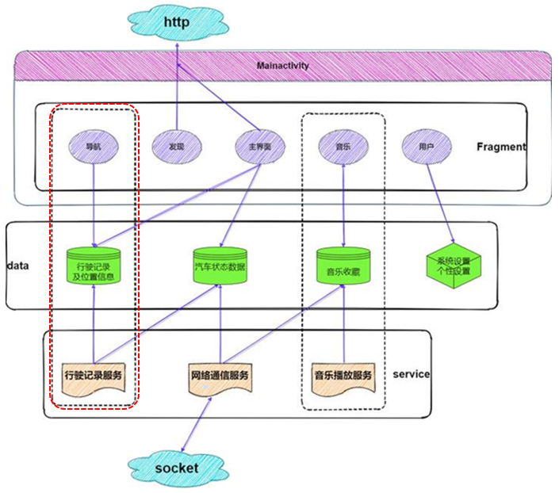

导航模块主要包含导航，行驶记录及位置信息的存储，以及行驶记录的服务，通过网络来进行与车机的导航数据同步。

|  |  |
| --- | --- |
| **关联模块** | **关联内容** |
| 主页面模块 | 调用导航模块的行驶记录和位置信息 |
| 汽车状态数据 | 需要调用汽车状态来进行 |
| 行驶记录以及位置信息 | 由导航结束后写入 |
| 网络通信模块 | 作为外部数据接口，与车机通信，传输行程记录以及导航信息 |

# 模块结构设计

## 模块结构

这部分要描述：

本模块的内部组成，并说明这样划分的原因。模块划分方法请参照《模块划分指南》。可以使用模块结构图来说明模块的结构，模块结构图的画法请参照《模块结构图指南》

描述内部子模块与外部模块的关联情况，可以在模块结构图中一并表示。

说明每个子模块的职责。

注意：为了便于理解，在模块结构图中其他模块与本模块的位置关系一定要和上一章节中的一致。

注意：如果待设计模块不需要再进行划分，请明确说明。

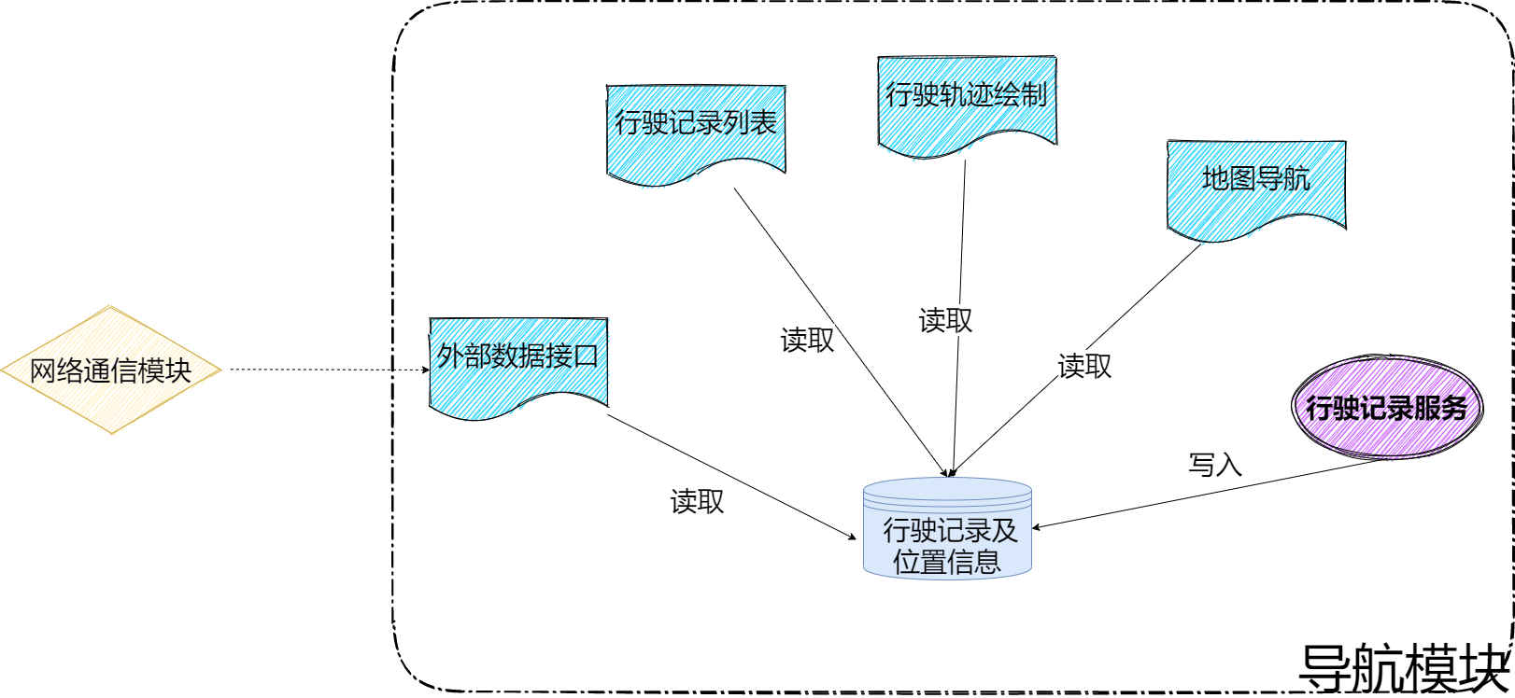

## 子模块一览

说明：参照下面模版，列出全部子模块并概要说明每个子模块的功能。

|  |  |  |
| --- | --- | --- |
| 模块名称 | 模块类型 | 概要说明 |
| 行驶记录服务 | 服务 | 存储行驶的信息和一些接口 |
| 地图导航 | 导航 | 用于让人导航到车的位置 |
| 行驶轨迹绘制 | 绘图 | 在地图上绘制人到车的路线 |
| 行驶记录列表 | 列表 | 用于导航结束后向数据库写入一些数据 |
| 外部数据接口 | 接口 | 与车机进行通信，传输行驶记录，导航状态 |

## Task构成

一般情况下，任务应该在基本设计书中已经确定了。所以在这里，只需要明确模块运行在哪个/哪几个任务中就可以。

导航模块目前分为2个线程，一个是定位人和车的位置和人导航到车的地方，一个是用于显示行驶记录

# 接口说明

## 定义

列出模块所有对外的宏定义、类型定义、枚举定义、结构体定义和联合体定义。

[宏定义]

[类型定义]

[枚举定义]

[结构体和联合体定义]

## 函数

给出模块所有对外接口的函数声明。

函数说明的方式参见《函数说明指南》。

## 事件

给出模块向外部发送的event、message等。

Event、message的说明方式参见《事件说明指南》

# 详细设计

## 功能实现

说明这一章将描述哪些功能的实现方式。

### [功能1]

说明功能正常情况下的实现过程。

说明功能有多少种异常情况，并说明每种异常情况的处理过程。

如果功能有非功能性的需求，如时间限制、内存使用的限制等，要说明处理方法。

尽量考虑多种实现方案，比较多个实现方案然后选择最合适的一个，并给出这样选择的理由。

可以采用时序图、数据流图和流程图等方式说明实现过程。

时序图的画法参照《时序图指南》。

数据流图的画法参照《模块结构图指南》。

流程图的画法参照《流程图指南》：

## 关键课题

导航模块的启用导航为难点，需要在运行过程中时时刻刻更新当前的位置信息，及经纬度的获取，

## 异常处理

*如果模块整体或多个功能都会遇到一些异常情况，在这里说明这些异常情况，并说明对异常情况的处理方案。*

*如果没有异常情况，请写上“无”。*

由于需要开启关闭手机的gps功能，所以在开启导航前如果没有开启gps则无法导航，因此我们决定增加一个判断条件，检测是否已经打开了，再进行程序运行，防止崩溃。

## 内存使用

*说明：静态内存和动态内存分别填写出预计的内存使用情况，以KB为单位。静态内存填写出实际使用的内存即可（在计算内存过程中注意结构体的字节对齐问题）；动态内存填写出最大值，最小值。*

*如果内存在整个系统内部不是关键资源，可以忽略这节。*

*如果系统中存在其它关键资源，在这里说明相应的使用情况。*

## 定义

列出模块内部共用的宏定义、类型定义、枚举定义、结构体和联合体的定义。

如果没有模块内部共用的定义，请写上“无”。

## 全局数据

如果有模块内部的全局数据，要在这里进行说明。对于每个全局数据，说明

为什么采用全局数据。

初始值

使用者，使用者的使用原因，使用者对于全局数据的影响。

如果对该全局数据采用函数存取的方式，在这里要列出这些函数并对每个函数进行说明。函数说明方式参见“接口说明”。

如果没有全局数据，请写上“无”。

## 内部函数一览

# 子模块设计

## *[子模块1]*

这里详细说明子模块的功能。

### 接口说明

列出子模块对外的宏定义、类型定义、枚举定义、结构体和联合体定义。

说明子模块对外的函数。函数说明的方式参见《函数说明指南》。

### 内部实现

说明模块各接口的实现流程。不要忘了说明各种异常情况的处理，可以用流程图和/或数据流图与文字结合的形式说明。

如果有特殊的算法，要在这里说明。

如果编程上有需要特殊注意的地方，也要在这里提出。

### 定义

列出子模块内部的宏定义、类型定义、枚举定义、结构体和联合体定义。

### 全局数据

说明子模块内部的全局数据，全局数据的说明参见前面的“全局数据”。

### 内部函数

说明子模块内部的函数。函数说明的方式参见《函数说明指南》。如果项目没有函数设计这个过程，这里除了函数说明的内容之外，对于复杂的函数还要给出函数的设计。